Инструкция по заполнению сведений
об организации школьного питания

Перед началом работы необходимо убедиться, что на рабочем компьютере установлено ПО «КриптоПро CSP 5.0» с необходимыми сертификатами. Инструкция по установке ПО находится по адресу: https://kirovipk.ru/informatization/eriso-ko-2/.
Для авторизации в подсистеме «Открытая школа: Мониторинг образования», необходимо перейти на сайт http://wp2.43edu.ru/ и последовательно выполнить следующие действия (Рисунок 1):
• В поле «Проект» выбрать: «Открытые данные»
• В поле «Логин»: Ввести имя пользователя (Логин образовательной организации в формате SCH*, где * - это код организации в ЕРИСО КО);
• В поле «Пароль»: Ввести пароль пользователя;
• Нажать на кнопку «Вход».
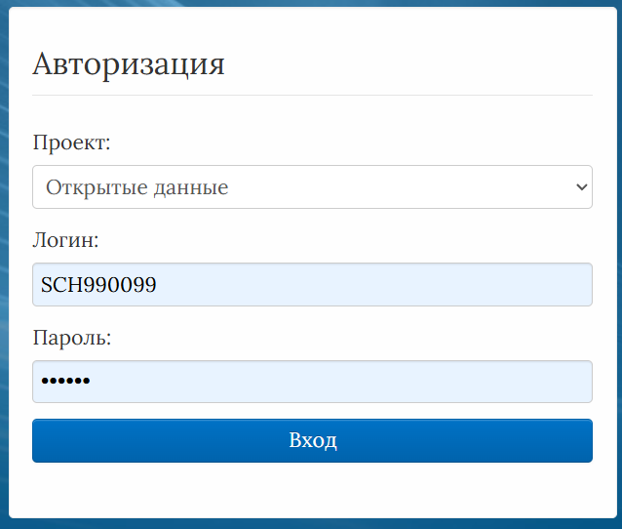
Рис. 1. Авторизация в подсистеме «Открытые данные»

Если после нажатия кнопки «Вход» отображается сообщение: «Не совпадает логин или пароль» (Рисунок 2), то необходимо проверить введённые логин и пароль, регистр и раскладку клавиатуры при вводе логина и пароля.
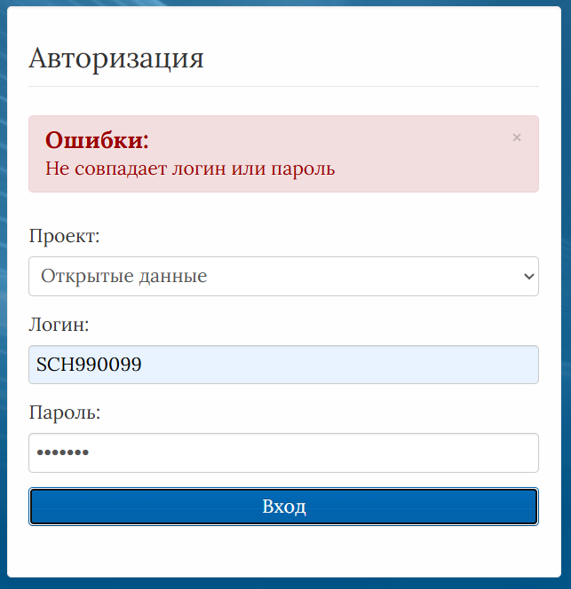
Рис. 2. Ошибка при авторизации.
Если все действия выполнены правильно и ошибок не возникло, то пользователю отображается рабочий экран подсистемы «Открытые данные» (Рисунок 3).
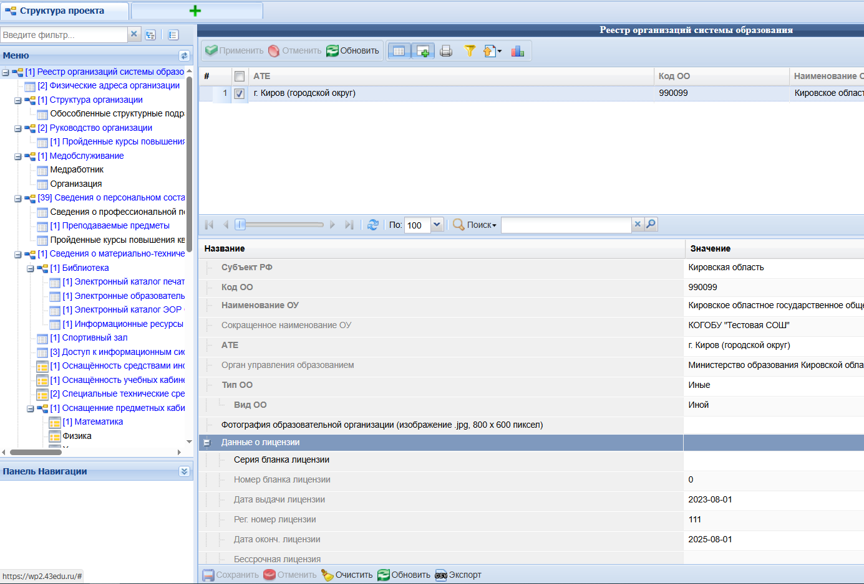
Рис. 3. Выбор таблицы «Классы».
Далее в Меню необходимо выбрать таблицу «Организация питания в образовательной организации» (1) и в правом окне в поле «В школе созданы условия для питания пищей, принесенной из дома» выбрать из раскрывающегося списка «Да» или «Нет». Затем необходимо нажать кнопку «Сохранить» (3).
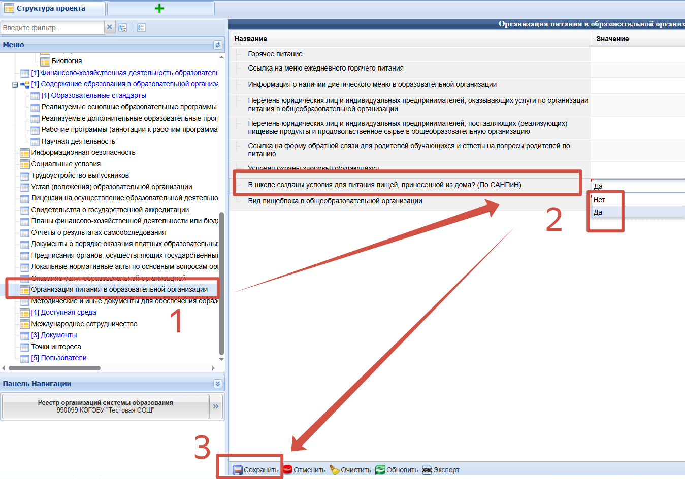
Рис. 4. Выбор ответа.
Аналогично выбирается из списка значение поля «Вид пищеблока в общеобразовательной организации».
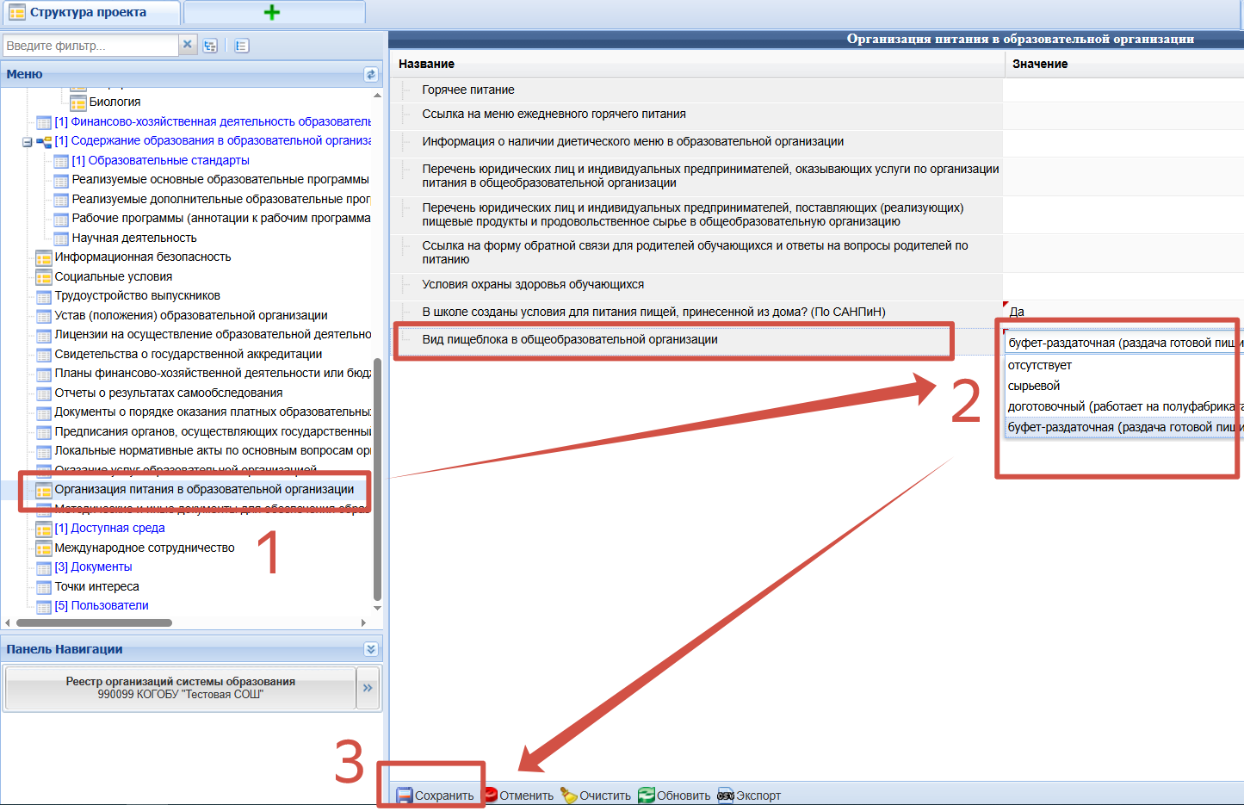
Рис. 5. Выбор вида пищеблока.
_________________

